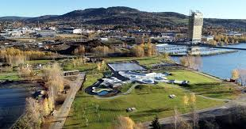
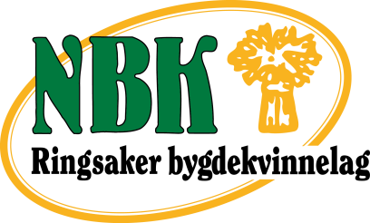

Ringsaker Bygdekvinnelag ønsker velkommen
til Sommermøte den 3.juni kl. 18.00 i
Mjøsparken i Brumunddal!

Nå har vi i styret så lyst til å treffe dere alle sammen igjen. Med de lettelser i helsemyndighetenes krav vedr. samvær så vil vi ta et møte utedørs ved Mjøsstranda i Brumunddal. Det var lagt opp til omvisning på Geitmyra matkultursenter, men det må dessverre gå ut.

Det blir et koselig gjensyn, med en prat over en matbit.
- Vi ønsker at alle tar med seg termos og matboks med det du måtte ønske og kose deg med.
- Egen stol
- Egen kopp
- Klær etter været, men blir det striregn – så vurderer vi noe annet.
- Laget vil spandere kake på alle!
Det er ikke direkte påmelding, men sier du fra
om du kommer til Jorunn Waldal, 92611748
så er det veldig fint for kakebestilling!
Velkommen! Styret i RBK

